ROBOT DE TONTE STIHL RMI 632 PC

Robot de tonte - série 6 iMow



E2- Analyse préparatoire à une
intervention

- Unité U 2 –
DOSSIER CORRIGÉ

- DOSSIER CORRIGÉ : Identifié DC, numéroté DC 1/7 à DC 7/7

L’usage de calculatrice avec mode examen actif est autorisé.
L’usage de calculatrice sans mémoire, « type collège » est autorisé.

C 2106-MM C AP 2 1 | Baccalauréat Professionnel |  | Session 2021 |  | U 2
MAINTENANCE DES MATÉRIELS  Option C : Matériels d’espaces Verts |  |  |  |  | DC  1 / 7
E2- Analyse préparatoire à une intervention |  | Durée : 3 h |  | Coef. : 3 | DC  1 / 7

Mise en situation : Un client M.Dufresne domicilié : 15 Chemin du Gazonfier 73290 La Mottes-Servolex téléphone fixe : 04.31.32.33.34 Portable : 06.22.66.60.18, se présente à l’entreprise « Expert PJ » pour réaliser un entretien annuel sur son robot de tonte (954 heures). Il souhaite également qu’un technicien M.Dubrin vienne à son domicile pour effectuer une modification de sa zone de tonte.
Problématique : Organiser l’intervention pour effectuer l’entretien annuel à l’atelier et l’intervention à domicile pour modifier la zone de tonte de son robot.

PREPARATION DE L’ENTRETIEN ANNUEL
/ 4
1 point par bonne réponse

Q1. Indiquer les préconisations de transport du robot :

- Activer le blocage de l’appareil avant tout transport, en particulier avant de soulever le robot de tonte.

- Laisser l’appareil refroidir avant son transport.

- Éviter tout contact avec la lame de coupe lors du levage et du transport de l’appareil.

- Soulever le robot de tonte uniquement au niveau de la poignée de transport, ne jamais porter avec la main sous l’appareil.

Q2. Vous devez conseiller le client, indiquer les opérations hebdomadaires qui doivent être effectuées sur le robot :
/ 2
1 point par bonne réponse

- Nettoyer l’appareil.

- Vérifier que la lame de coupe, la fixation de la lame et le plateau de coupe ne présentent aucun dommage (fissures, entailles, cassures, etc.) et qu'ils ne sont pas trop usés.

Q3 Indiquer la procédure pour nettoyer le plateau de coupe en sécurité :
/ 5
1 point par bonne réponse

- Pour nettoyer la partie inférieure de l’appareil (lame de coupe, plateau de coupe), basculer le robot de tonte sur son côté gauche comme indiqué sur la figure et l’appuyer contre un mur.

- Enlever les salissures à l’aide d’une brosse ou d’un chiffon. Nettoyer aussi tout particulièrement la lame de coupe et la station de base.

- Éliminer auparavant les brins d’herbe accrochés au carter et au plateau de coupe avec un bout de bois.

- Utiliser, si nécessaire, un produit de nettoyage spécial

- Déposer le disque d’entraînement à intervalles réguliers et éliminer les restes d’herbe.

Q4. Compléter l’ordre de réparation de l’entretien annuel :
/ 5,5
0,5 point par bonne réponse

ANALYSE DU SYSTEME
Client |  | Matériel ou véhicule
Nom : M DUFRESNE |  | Type de machine : Tondeuse autonome à batterie
Adresse : 15 Chemin du Gazonfier |  | Marque : STIHL
Ville : 73290 La Motte-Servolex |  | Modèle : RMI 632.0 PC
fixe : 04.31.32.33.34 |  | N° Série : 833 766 379 1605
 port : 06.22.66.60.18 |  | Nbre d'heure ou km : 954h
Demandes et observations du client
Entretien annuel. |  | au dessus du mini oui  non   PAS A REMPLIR  Niveau de carburant  PAS REMPLIR  Vide------------------------ Plein  Rotation du moteur oui  non 
 |  | État général de la machine
Diagnostic et travaux à prévoir par le technicien
Remplacement du moteur de tonte.

Signature et nom du clientnt | Signature et nom du technicien
M.Dufresne | M. Dubrin
X

Q5. Relier les fonctions du robot de tonte Stihl RMI 632PC à l'aide du diagramme pieuvre ci-dessous :
/ 8
1 point par bonne réponse

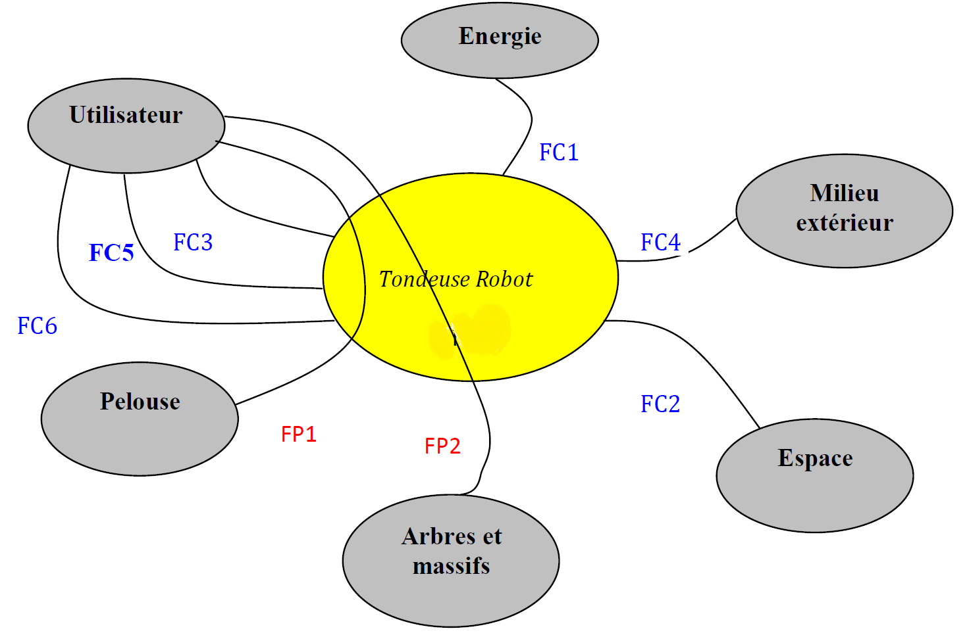

FP2 X X Tondre la pelouse
FP1 X X S’adapter à la configuration du terrain
FC1 X X Recharger la batterie
FC4 X X S’orienter
FC3 X X Etre facile d’utilisation
FC2 X X Ne pas être perturbé par des champs magnétiques extérieurs
FC6 X X Etre esthétique
FC5 X X Etre facilement transportable
FC7 X X Avoir une autonomie suffisante

Le robot de Mr Dufresne nécessite un gros entretien. En effet, il indique un nombre d’heure supérieur à l’utilisation préconisée.
Hormis les 2 roues avant, l’intégralité des pièces est à commander pour préparer votre entretien.
/ 15
0 ,5 point par bonne réponse

Q6. Compléter le bon de commande des pièces d’entretien courant :

BON DE COMMANDE La TVA (20%) est indiquée sur la dernière page du dossier dans
le cas où le candidat ne l’a pas prise en compte sa réponse sera considérée exacte
Référence | Désignation | Qté | Prix UT | Prix TTC
6309 007 1091 | Coussinets de roues | 1 | 3,96 | 3,96 HT  ou 4,75 TTC
9296 421 1627 | Rondelle de roue AV | 2 | 0,52 | 1,04 HT  Ou 1,25 TTC
6309 709 2101 | Bague de roue | 2 | 2,39 | 4,78 ou 5,74
6309 609 0200 | Bague moteur | 1 | 2,55 | 2,55 ou 3,06
6309 702 0102 | Lame | 1 | 20,00 | 20 ou 24
6909 760 9700 | Support lame | 1 | 19,87 | 19,87 ou 23,84

Q7. Le client a oublié la station de charge de son robot à son domicile. Est-ce un composant faisant partie de l’entretien annuel ? Justifier la réponse.

Oui car il faut nettoyer et contrôler la station de base, nettoyer les contacts de charge.

/ 2
1 point par bonne réponse

Q8. Afin de préparer au mieux l’intervention, classer chronologiquement les opérations à effectuer sur le robot :
/ 9
1 point par bonne réponse

3 | Diagnostic à l’aide de la platine de commande du robot
8 | Essai après intervention
4 | Contrôles visuels et métrologiques avant démontage de pièces
1 | Essai avant intervention
2 | Nettoyage avant intervention
7 | Remplacement de pièces liées aux contrôles de l’entretien annuel et du diagnostic
9 | Nettoyage avant livraison
6 | Réalisation des réparations suite au diagnostic
5 | Commande des pièces

Lors de l'essai du robot, vous constatez un bruit anormal du moteur de tonte. Vous décidez d'effectuer un diagnostic.

Q9. Pour effectuer le diagnostic, vous devez interroger la « zone revendeur » de la platine de commande du robot. Déterminer le code revendeur pour accéder à ce menu.
/ 5
1 point par chiffre

La code de revendeur est : 86912

…………………………………………………………………………………………………………………

…………………………………………………………………………………………………………………

Le message : "Surcharge Moteur de Tonte" apparait sur la console de commande.
Vous devez donc contrôler la consommation de courant du moteur à l'aide de la platine de commande I monitor.

L'outil I monitor vous affiche le tableau suivant :

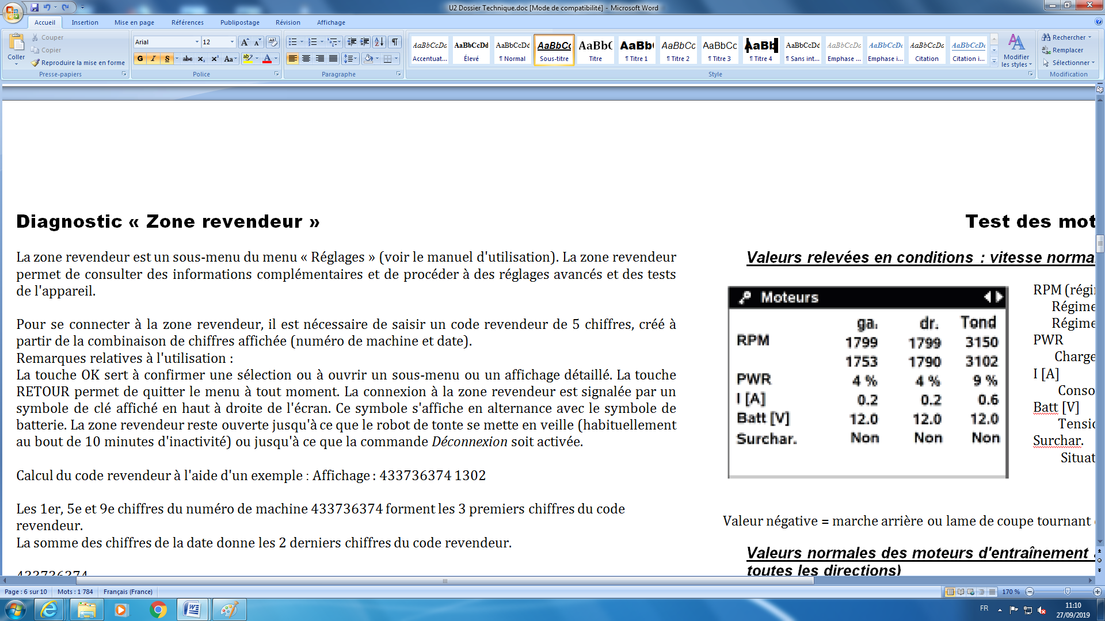
1
Oui
13
/ 10
5 points par bonne réponse

Q10. Que constatez-vous ?
- Une légère différence entre le régime théorique.
- Le régime réel a une différence de 1850 tr/min avec le régime normal de tonte et le régime relevé.
…………………………………………………………………………………………………………………

…………………………………………………………………………………………………………………

Vous devez remplacemer le moteur de tonte par la nouvelle version du moteur.

Q10. Indiquer la référence de ce moteur et l’entourer sur l'éclaté de pièces ci-dessous.

Référence : ......6309 600 0211..................................................................................
/ 4
4 points par bonne réponse

Le diagnostic a duré 30 minutes.
Votre moteur de tonte étant remplacé, vous continuez votre entretien annuel.

Lors du contrôle des limites d’usure des lames, vous relevez les valeurs suivantes :

- Epaisseur de la lame : 0,9 mm
- Largeur de la lame : 2,4 cm

Q12. Les valeurs sont-elles conformes ? Si non, quelles opérations devez-vous effectuer ?
/ 1
1 point par bonne réponse
Les valeurs ne sont pas conformes il faut remplacer la lame.
………………………………………………………………………………………………………………………

………………………………………………………………………………………………………………………

………………………………………………………………………………………………………………………

………………………………………………………………………………………………………………………

Intervention chez le client pour modification de l’implantation de la zone de tonte

Mr Dufresne souhaite effectuer les modifications suivantes :

- installer une terrasse de 4m autour de sa maison.
- suppression d'un arbre

- Implantation d'un nouvel arbre

Vous devez donc effectuer la mise en place de la modification du fil périphérique.
/ 7
1 point par bonne réponse

Q13. Sur le croquis ci-contre, vous devez :
- Tracer une terrasse de 4 mètres tout autour de la maison ;

- Positionner la station de base proche de l’endroit où cette dernière était positionnée avant travaux ;
- Tracer le nouveau passage du fil périphérique. (En bleu, la partie conservée, en rouge, la partie modifiée) ;
- Indiquer par une croix l'emplacement des connecteurs entre l'ancien fil et le nouveau.

Echelle : 1 carreau = 0.5m

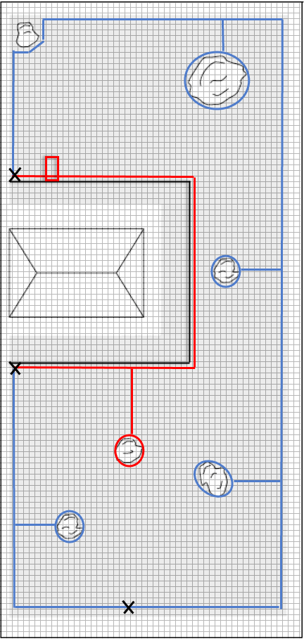

Le client a accepté le devis et vous devez commander les fils, les connecteurs, les pointes de fixation.
FACTURATION
EXPERT  PJ  LE PRIX DU MOTEUR N’ETANT PAS CONNU LES CORRECTEURS TIENDRONT COMPTE DE CETTE INFORMATION DANS LA CORRECTION | Client |  | Matériel ou véhicule
 | Nom : M Dufresne |  | Type de machine : RMI632.0 PC
 | Adresse : 15 Chemin du Gazonfier |  | Marque : STIHL
 | Ville : 73290 La Motte-Servolex |  | Modèle : Tondeuse autonome à batterie
 | fixe : |  | N° Série : 833 766 379 1605
 |  port : 06.22.66.60.18 |  | Nbre d'heure ou km : 954h
Fournitures
Pièce | Référence | Quantité | Prix unitaire hors taxe | Prix Total HT
Moteur électrique | 6309 600 0210 | 1 | 0 | 0
Coussinets de roues | 6309 007 1091 | 1 | 3,96 | 3,96
Rondelle de roue AV | 9296 421 1627 | 2 | 0,52 | 1,04
Bague de roue | 6309 709 2101 | 2 | 2,39 | 4,78
Bague moteur | 6309 609 0200 | 1 ou 2 | 2,55 pour une | 2,55 pour une
Lame | 6309 702 0102 | 1 | 20,00 | 20,00
Support lame | 6909 760 9700 | 1 | 19,87 | 19,87
Kit zone de tonte diamètre 3,4 mm | 0000 400 8625 | 1 | 266,87 | 266,87
Main d'oeuvre /forfait
Entretien annuel |  |  |  | 160
Modification zone de tonte + de 50m |  |  |  | 150
Déplacement (offert) |  |  |  | 0
Montant total HT |  |  |  | 629,07 Hors moteur et pour une bague
TVA 20% |  |  |  | 125,81 hors moteur et pour une bague
Montant Total TTC |  |  |  | 754,88 hors moteur et pour une bague

Q14. Compléter le bon de commande en listant les accessoires nécessaires pour effectuer les modifications de la zone de tonte.
/ 2.5
0,5 point par bonne réponse

BON DE COMMANDE
Référence | Nom | Qté | Prix Unit | Prix HT
0000 400 8625 | Kit STIHL S pour pelouses de 500 m2 maximum | 1 | 213,50 | 213,50

Le client a accepté les travaux. Vous vous êtes rendus chez lui pour effectuer les modifications.
Vous devez maintenant procéder à la facturation de l'entretien annuel, du moteur de tonte, et de la modification de terrain. Avec accord de votre chef d'atelier, vous ferez apparaitre le forfait déplacement mais il sera offert.

Q15 LE PRIX DU MOTEUR N’EST PAS UTILE LE CHANGEMENT ETANT DU FAIT D’UNE OPERATION CONSTRUCTEUR.
SI LES CANDIDATS ONT CHOISI DE CHANGER UNE NOUVELLE FOIS LES BAGUES MOTEUR APRES ESSAI POUR LE NOUVEAU MOTEUR CETTE SOLUTION SERA CONSIDEREE COMME VALABLE
/ 20
0,33 point par bonne réponse

